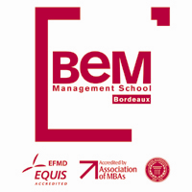


Le groupe de Recherche Humanisme et Gestion de BEM et de l'AGRH
L'Institut Supérieur du Management par la Qualité de BEM
L'Agence Universitaire de la Francophonie/AUF
Le Centre de Recherche Humanisme et Gestion de HEC Montréal
L'Institut du Management des Risques de BEM
L'Observatoire des Pratiques de Gestion dans les pays du Maghreb/OPRAGEM

Co-organisent

Les 8èmes Journées Humanisme et Gestion

Concertation, dialogue social et éthique de la discussion dans le cadre de la diversité responsable.

Jeudi 14 et vendredi 15 Avril 2011
à BEM – Bordeaux Management School

En partenariat avec

ANGRH France
L'AGEF Maroc
L'ALGRH Algérie
L'ARFORGHE Tunisie
L'ADERSE, l'IAS et l'ISEOR

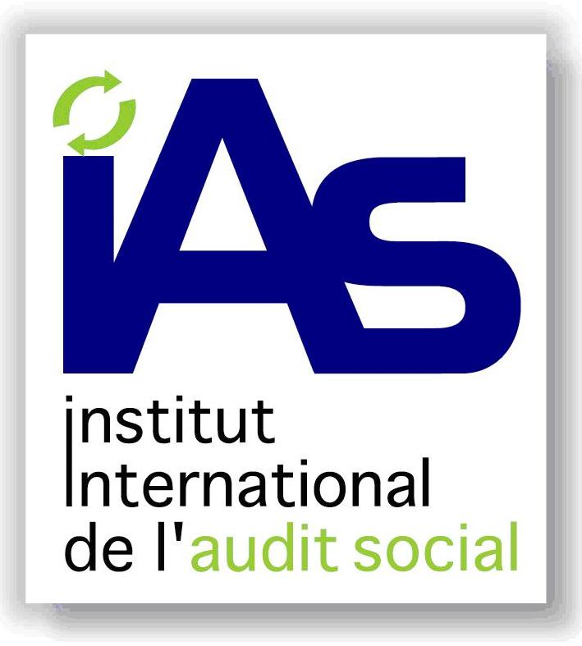
Concertation, dialogue social, éthique de la discussion, dans le cadre de la diversité responsable.



PROBLEMATIQUE

A l’heure de la morosité engendrée par la crise et le stress au travail, de la quête d’un sens à donner à son existence, de la recherche du meilleur vivre ensemble, il parait opportun :
- d’approfondir les réflexions et témoignages de la 7ème journée consacrée à la thématique de l’identité, diversité et management responsable;
- de proposer, pour les prochaines 8^{èmes} journées, un prolongement des débats en retenant la thématique de la concertation, dialogue social et éthique de la discussion dans la cadre de la diversité responsable.
L’omniprésence de la référence à la mondialisation suggère que la planète se dirige inéluctablement vers un monde de plus en plus uniformisé et standardisé. Cette position est vraie dans le domaine des sciences dures et des technologies qui sont universelles et qui s’imposent, comme on peut le constater tous les jours, jusque dans les coins les plus reculés.
Toutefois, parallèlement à ce mouvement unificateur, il existe, dans tout ce qui touche aux dimensions humaines, une revendication de la nécessité de prendre en compte la diversité des groupes humains et la singularité des personnes, lesquels sont susceptibles d’être une source de richesse si certaines conditions sont réunies.
Dans les contextes où prédominent, voire s’exacerbent, les différences, et où les êtres humains revendiquent avec de plus en plus d’insistance les valeurs d’égalité et de respect de la dignité humaine, il devient indispensable de favoriser l’établissement de liens fondés sur la promotion d’une culture du dialogue social et, plus généralement, sur l’adoption d’une éthique de la discussion.

Thèmes des communications

Sans prétendre à l’exhaustivité, les questions suivantes pourront être débattues :

- La concertation constitue-t-elle une réelle préoccupation chez les dirigeants d’entreprises ou bien est-elle conçue comme une stratégie de communication destinée à afficher une image interne/externe positive ?
- Un investissement temps de formation en comportement versus procédures peut-il apporter une plus-value dans ce domaine ?
- Sur quel champ porte la concertation ?
- Comment se traduit-elle dans la pratique ?
- En quoi l’éthique de la discussion, qui tire sa légitimité universelle du respect de toutes les personnes en présence, participe-t-elle de l’efficacité économique et sociale de la concertation et du dialogue ?
- Quelles sont les parties prenantes internes / externes en présence ?
- Quels sont les défis identifiables et les enjeux retenus ?
- Dans quel cadre juridique, économique, social, politique, cette concertation s’exerce-t-elle ?
- Quelles sont les difficultés rencontrées ?
- Existerait-il un modèle universel de concertation ? Quels en seraient les fondements ? Quelles en seraient les limites?

Les communications portant sur des cas d’entreprises et des histoires de vie seront particulièrement appréciées.

Calendrier des communications:

- Envoi des intentions de communications: avant le 15 février 2011
- Réponse des pré-acceptations : 30 février 2011
- Envoi des communications pour évaluation par le comité scientifique: avant le 28 Février 2011
- Réponse du comité scientifique pour acceptation : 15 Mars 2011
- Renvoi des textes avec les modifications demandées : avant le 30 mars 2011
- Tenue du congrès: 14 et 15 avril 2011

Publication:

- Toutes les communications donneront lieu à publication dans des actes;
- Les meilleures d'entre elles seront sélectionnées par un comité scientifique restreint pour faire l'objet d'une publication
- Soit dans une revue classée;
- Soit dans un ouvrage (dont l'identité sera portée à la connaissance des participants ultérieurement).

Acte de candidature :

L'intention de communication et le texte complet de la communication sont à envoyer uniquement par courrier électronique, sous forme Word (Times New Roman 12, interligne simple, marges 2,5 cm, 15 pages), à zahir.yanat@bem.edu et salwa.tarchouli@bem.edu.

Comité scientifique

Aktouf Omar, Aliouat Boualem, Alis David, Altman Yochanan, Arnaud Francis, Bachiri Mohamed, Barbe Philippe, Babsous Elie, Barthe Nicole, Beaujolin-Bellet Rachel, Bedard Renée, Belet Daniel, Benabdeslem Brahim, Zeineb Ben Ammar Mamelouk, Bentaleb Chafik, Besseyres des Horts Charles-Henri, Bonnet Marc, Boyer Luc, Brasseur Martine, Chanlat Alain, Chanlat Jean François, Chaouki Farid, Chevalier Françoise, Dali Abdelaziz, Defelix Christian, Debry Françoise, Ennaceur Mohamed, Estay Christophe, Foudad Yassine, Guenette Alain Max, Guillon Bernard, Nekka Hadj, Hourquet Pierre Guy, Joras Michel, Khiat Assya, Lamarque Eric, Lakshman Chandrashekhar, Landier Hubert, Lellou Abderrahmane, Lotfi Slimane, Louart Pierre, Mc Laughlin Philip, Mahjoub Zineb, Mana Ahmed, Matmati Mohamed, Mercier Samuel, Mostefaoui Ramdane, Mutabazi Evalde, Neveu Jean Pierre, Orsoni Jacques, Peretti Jean Marie, Pesqueux Yvon, Pierre Philippe, Plane Michel, Retour Didier, Robert Demontrond Philippe, Savall Henri, Schaaper Johannes, Scouarnec Aline, François Silva, Sionneau Bernard, Sire Bruno, Tahari Khaled, Tchankam Jean Paul, Thevenet Maurice, Trepo Georges, Vatteville Eric, Yanat Zahir, Zouanat Hichem, Zardet Véronique, Zghal Riad .

Comité d'organisation:

Salwa TARCHOULI, Amal ARIBI, Catherine NIVOIT, Zahir YANAT, Albert MASSIAH, Hubert LANDIER, Alain CHANLAT, Khaled TAHARI, Equipe Proteam de BEM..

Lieu de la manifestation:

BEM Bordeaux Management School - 680 cours de la libération – 33405 Talence cedex
http://www.bem.edu/

Bus et tram:

Départ de la gare:
Bus: Ligne 10 direction "Gradignan Beausoleil", arrêt Ecole de Management
Tram: Ligne C direction "Les Aubiers", arrêt Quinconces, puis Ligne B direction "Pessac Centre", arrêt Peixotto

Plan des lignes et horaires disponibles sur http://www.infotbc.com/

Taxis:

- Allo Taxis Girondins : 05 56 99 28 41
- Taxi Télé : 05 56 96 00 34
- Aquitaine Assistance Taxis 2000 : 05 56 89 26 25

Hébergement :
BAYONNE ETCHE-ONA Hôtel *** (centre-ville, proche Grand Théâtre)
15 cours de l’Intendance - 33000 BORDEAUX
Tél. : 05 56 48 00 88

CAMPANILE Hôtel (proche Ecole)
23 chemin Maures – 33170 GRADIGNAN
Tél. : 05 56 80 63 33
NOVOTEL (proche aéroport)
80 Avenue JF Kennedy - 33700 MERIGNAC
Tél. : 05 57 53 13 30

HOLLIDAY INN (proche gare)
Rue Tauzia - 33300 BORDEAUX
Tél. : 05 56 92 21 21

Vous trouverez d’autres adresses d’hôtels sur le site de l’office de tourisme de Bordeaux :
http://www.bordeaux-tourisme.com

----------------------

Frais d'inscription de la journée :

Les droits d'inscription comprennent les frais de repas, le diner de gala, la fourniture de documentation et actes des journées.

- 100 € pour les doctorants et OPRAGEM.
- 200 € pour les adhérents de l'AGRH, IAS, ADERSE, ANGRH, CJD.
- 300 € pour les autres catégories.

----------------------

Formulaire d'inscription

Zahir YANAT
Zahir.yanat@bem.edu
Tel.: 00 33 (0)5 56 84 22 50

Salwa TARCHOULI
salwa.tarchouli@bem.edu
Tel.: 00 33 (0)5 56 84 42 02

Amal ARIBI
amal.aribi@bem.edu
Tel.: 00 33 (0)5.56.84.42.19
Fax: 00 33 (0)5 56 84 55 00


- Coupon réponse

- Nom et Prénom : ………………………………………………………………………………..

- Entreprise, Université & école :…………………………………………………………………
- Adresse: ………………………………....…………………………………..………………….
…………………………………………....…………………………………..………………….
…………………………………………....…………………………………..………………….
…………………………………………....…………………………………..………………….
…………………………………………....…………………………………..………………….

- Fonction exercée :……………………………………………………………………………….

- Téléphone :…………………….. ..………………………………… ..………………………….
- Email :...………………………………… ..………………………………… ..………………….

  - J’assisterai à la journée et je communique
  - J’assisterai à la journée et je ne communique pas

Je verserai à cet effet une participation de :

  - 100 € pour les doctorants
  - 200 € pour les adhérents à l'AGRH, IAS, ADERSE, ANGRH, CJD, ENSRH
  - 300 € pour les non adhérents

Merci de joindre à ce coupon votre règlement par cheque ou bon de commande libellé à l'ordre de « BEM Bordeaux Management School».
Ces frais d’inscription comprennent les frais de repas, le diner de gala et la fourniture des actes.

________________________________________________________________________
Merci de nous transmettre votre réponse à l’aide de ce coupon :

- Par retour de courrier à l’adresse suivante :
A l’attention de Amal ARIBI
Groupe de Recherche Humanisme et Gestion
BEM Bordeaux Management School
680, cours de la Libération 33 405 TALENCE Cedex

Par fax au 05.56.84.55.00
A l’attention de Amal ARIBI

Par courrier électronique sur amal.aribi@bem.edu

